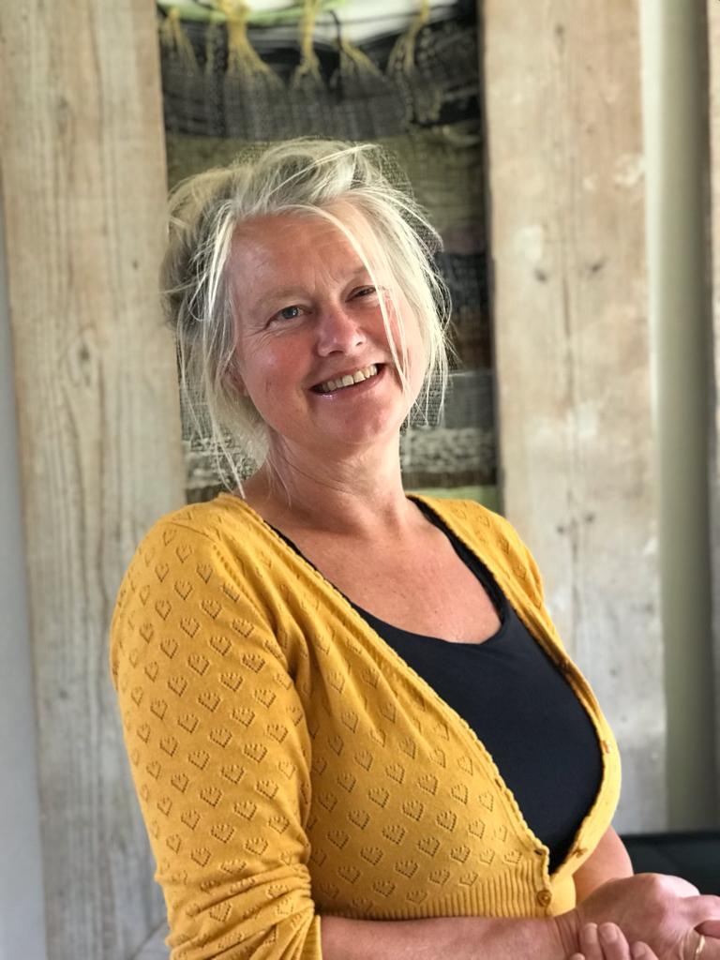
Criteria
Sector
☐ vmbo
☐ havo
☐ vwo
☒ mbo
☐ hbo
Thema(‘s)
☐ Regelgeving en kaders
☒ Visie, beleid en kwaliteit
☐ LOB-leeromgeving
☒ LOB-programma
☐ Loopbaankeuze
☐ Loopbaangesprek
☐ Arbeidsmarktinformatie
☐ LOB-documenten
☐ Ouderbetrokkenheid
☒ Professionalisering

Succesfactoren bij de implementatie van LOB
Duurzame loopbaanbegeleiding voor mbo 3-4

Wat maakt dit praktijkvoorbeeld  bijzonder? | Petra van der Wal, schoolopleider en coördinator loopbaanbegeleiding op het Nordwin College, hield op 8 oktober jl een inspirerend verhaal tijdens het LOB-congres ‘Werk mee aan een toekomstbestendig LOB’ over wat de succesfactoren op het Nordwin College waren bij het implementeren van een duurzame visie op LOB en een succesvol LOB-programma.  Het LOB-programma en de hierbij behorende visie zijn tot stand gekomen door intensieve samenwerking tussen LOB-betrokkenen binnen de school, waarbij gebruik werd gemaakt van de theorie van Appreciative Inquiry. Centrale startvraag bij het ontwikkelen van het LOB-programma was: ‘Wat willen wij in loopbaanbegeleiding, wat doen we nu en waar willen we naartoe?’ Tijdens werksessies werden elementen gebruikt die gebaseerd zijn op de theorie van Appreciative Inquiry:  - Toekomstbeelden en het formuleren van een toekomstvisie (waar willen we naar toe?). Dat is een collectief proces: zowel horizontaal als verticaal, met studenten, docenten, het MT en de directie.  - Een positieve (waarderende) kern: gebruik maken van ieders talent en kijken wat er al is, wat er al gebeurt. Het delen van succeservaringen hoort hierbij.  - De dialoog: eerst met een kleine groep mensen en daarna met het hele team.  - Reflectie: wat gaat goed? Wat kunnen we bijstellen en veranderen?  - Onderzoeken en handelen: terwijl het proces gaande was werd het tegelijkertijd ook uitgevoerd: er werd én onderzocht én direct gekeken hoe de uitkomsten van onderzoek werkten in de praktijk.  Kern bij het succesvol implementeren van het programma was dat er collectief werd geleerd waardoor de betrokkenheid werd vergroot.
Tips | - Innovatie vraagt tijd en ruimte. Zorg ervoor dat innovatie wordt ingezet binnen alle lagen van de school: zowel horizontaal als verticaal.  - Het onderzoek (zie meer weten?) en de opbrengst hiervan kan worden ingezet binnen meerdere sectoren van het onderwijs, dus niet alleen binnen het mbo.  - Begin met een enthousiaste groep en gebruik deze als een olievlek. Maak gebruik van good practices, dus wat er al is en spiegel dit aan je visie.
Meer weten? | - https://www.nordwincollege.nl/  - Bekijk het webinar  - Download het onderzoek van Suzanne Verdonschot: Van kleine doorbraak naar grootschalige vernieuwing (pdf)
Contactpersoon | Petra van der Wal-Brandsma p.vanderwal-brandsma@nordwincollege.nl

